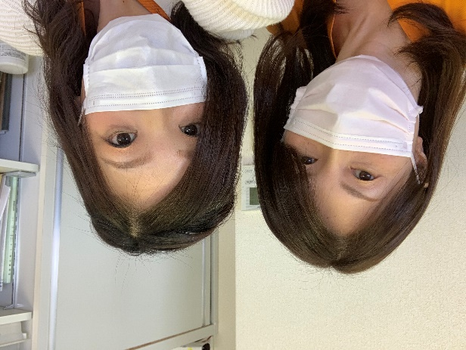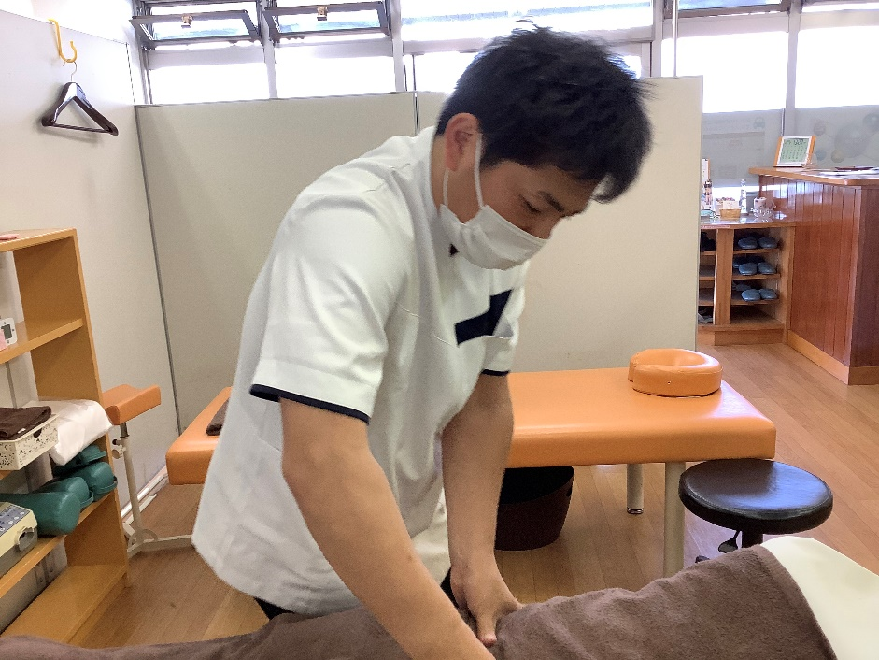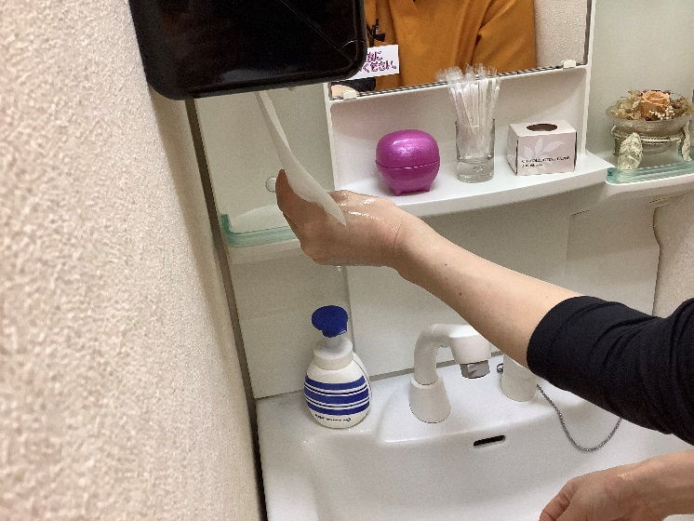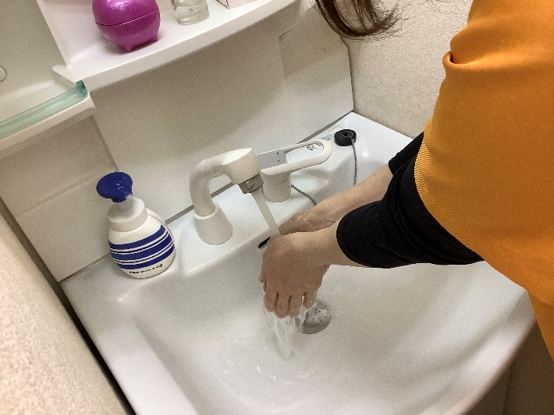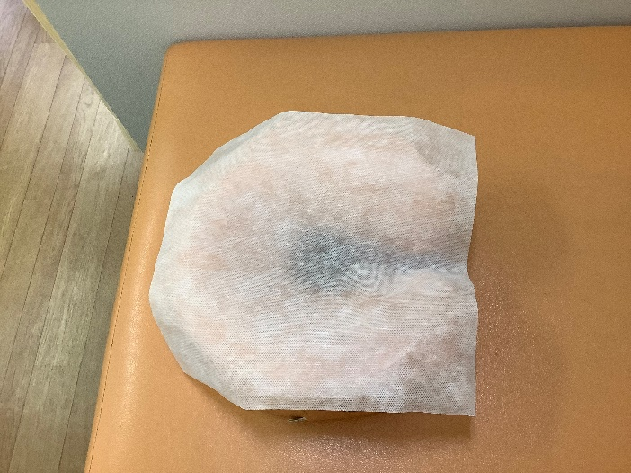

その他　スタッフの出勤前検温実施

完全予約制で他の患者様との

接触頻度は最小頻度

スタッフはマスク着用を

徹底しています

スタッフの手洗いを徹底しています

枕は使用都度アルコール消毒をして

フェイスシート使い捨てタイプです